**Penggunaan Metode Pose to Pose dalam Pembuatan Animasi 3D Simulasi Gerak Semut**

*Template* Jurnal STMM:

***The Use of the Pose to Pose Method in Making 3D Animations Simulating Ant Motion***

Moch Alfan Miftachul Huda1,a, lailina Intan1,b, Fresy Nugroho1,c, Ahmad Fahmi Karami1,d

1Teknik Informatika , Universitas Islam Negeri Maulana Malik Ibrahim Malang

1Jl. Gajayana 50 Malang 65144

*Email:a* 220605110088@student.uin-malang.ac.id,b220605110183@student.uin-malang.ac.id, cfresy@ti.uin-malang.ac.id, dafkarami@uin-malang.ac.id

***Abstract***

*This paper explores the application of the pose-to-pose method in the creation of 3D animations, inspired by the behavior and movement of ants. The pose-to-pose method is a key technique in animation that involves defining key positions (poses) of characters and then creating the in-between frames. By studying the efficient and coordinated movements of ants, we aim to enhance the realism and fluidity of 3D animations. This research includes an analysis of ant behavior, the adaptation of these movements into the pose-to-pose method, and the results of applying these principles in 3D animation projects. The findings suggest that integrating biological movement patterns into animation techniques can lead to more lifelike and engaging animations.*

***Key words****: Pose-to-pose method, 3D Animation, and Ant Behavior*

**Abstrak**

Makalah ini mengeksplorasi penerapan metode pose-to-pose dalam pembuatan animasi 3D, yang terinspirasi oleh perilaku dan gerakan semut. Metode pose-to-pose adalah teknik utama dalam animasi yang melibatkan penentuan posisi kunci (pose) karakter dan kemudian menciptakan frame-frame di antara posisi tersebut. Dengan mempelajari gerakan efisien dan terkoordinasi semut, kami bertujuan untuk meningkatkan realisme dan kelancaran animasi 3D. Penelitian ini mencakup analisis perilaku semut, adaptasi gerakan tersebut ke dalam metode pose-to-pose, dan hasil penerapan prinsip-prinsip ini dalam proyek animasi 3D. Temuan ini menunjukkan bahwa mengintegrasikan pola gerakan biologis ke dalam teknik animasi dapat menghasilkan animasi yang lebih hidup dan menarik.

**Kata kunci:** *Metode pose-to-pose, Animasi 3D,dan Perilaku semut*

1. **PENDAHULUAN**

Blender adalah perangkat lunak gratis dan open-source untuk pembuatan 3D. Blender mendukung keseluruhan alur kerja 3D—pemodelan, rigging, animasi, simulasi, rendering, kompositing, dan pelacakan gerakan, bahkan pengeditan video dan pembuatan game. Pengguna tingkat lanjut menggunakan API Blender untuk pemrograman Python guna menyesuaikan aplikasi dan menulis alat khusus; seringkali, alat-alat ini termasuk dalam rilis Blender di masa mendatang. Blender sangat cocok untuk individu dan studio kecil yang mendapat manfaat dari alur kerja yang terpadu dan proses pengembangan yang responsif(Soni et al., 2023)

Evolusi animasi 3D telah secara signifikan mengubah cara cerita visual diceritakan, menawarkan dimensi baru dalam kreativitas dan realisme.(Tang, 2021) Di antara berbagai teknik yang digunakan dalam animasi 3D, metode pose-to-pose menonjol karena kemampuannya menciptakan gerakan yang lancar dan realistis. Metode ini melibatkan penentuan posisi kunci (pose) karakter dan kemudian menghasilkan frame-frame di antara pose-pose tersebut, memastikan transisi yang halus. Meskipun efektif, mencapai gerakan yang hidup tetap menjadi tantangan bagi para animator.(Watanabe & Shimizu, 2023)

Dalam mencari solusi untuk tantangan ini, studi ini mengambil inspirasi dari dunia alami, khususnya perilaku dan gerakan semut. Semut menunjukkan koordinasi dan efisiensi yang luar biasa dalam gerakannya, menjadikannya model yang baik untuk mempelajari dan mereplikasi gerakan realistis. Dengan mengamati dan menganalisis cara semut bergerak, kita dapat mengambil wawasan berharga yang dapat diterapkan pada metode pose-to-pose dalam animasi 3D.(Zhang & Yang, 2011)

Makalah ini bertujuan untuk menjembatani kesenjangan antara pola gerakan biologis dan teknik animasi. Kami mengeksplorasi bagaimana metode pose-to-pose dapat ditingkatkan dengan mengintegrasikan prinsip-prinsip yang diambil dari perilaku semut. Melalui analisis mendetail tentang gerakan semut, diikuti dengan adaptasi dan penerapannya dalam proyek animasi 3D, kami berusaha untuk menunjukkan potensi pencapaian realisme dan kelancaran yang lebih besar dalam animasi.(Antonissen & Riff, 2010)

Signifikansi penelitian ini terletak pada pendekatan interdisiplinernya, yang menggabungkan prinsip-prinsip biologi dan animasi untuk mendorong batasan dalam animasi 3D. Dengan belajar dari semut, kami berharap menemukan teknik-teknik baru yang dapat menginspirasi animator dan berkontribusi pada kemajuan bidang ini.

1. **METODE PENCIPTAAN**

Ada beberapa tahapan yang perlu dilakukan untuk mendapatkan hasil yang maksimal. Seperti Gambar 1.

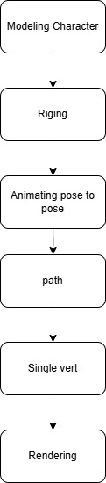

Gambar 1.Proses Pembuatan Animasi

**2.1. Modeling Character**

Proses modeling ini mencakup beberapa tahap penting, mulai dari pembuatan mesh dasar, pengaturan topologi untuk memastikan distribusi poligon yang efisien, hingga penambahan tekstur dan material yang memberikan tampilan realistis pada model. (Smith, n.d.)

**2.2. Riging**

Rigging adalah proses dalam animasi 3D di mana struktur tulang (armature) diterapkan pada model untuk mengontrol gerakan. Ini melibatkan penempatan tulang, weight painting untuk menentukan pengaruh tulang pada mesh, dan penggunaan constraint seperti Inverse Kinematics (IK) untuk mengatur gerakan. Rigging memungkinkan animasi karakter yang alami dan kompleks serta optimisasi performa animasi.

**2.3. Animating Pose to Pose**

Animating Pose to Pose adalah pendekatan dalam animasi di mana animator menentukan pose kunci (key poses) yang menandai titik-titik penting dalam pergerakan karakter. Dalam pendekatan ini, animator tidak menciptakan setiap frame animasi secara berurutan dari awal hingga akhir, tetapi lebih fokus pada pose kunci yang mewakili ekspresi gerakan yang diinginkan. Antara pose kunci, software animasi akan menghasilkan interpolasi, atau perpindahan halus antara pose-pose tersebut, menghasilkan gerakan yang alami dan terkoordinasi. Pendekatan ini memungkinkan animator untuk fokus pada esensi pergerakan dan ekspresi karakter tanpa perlu mengatur setiap detail frame-by-frame, memberikan lebih banyak kreativitas dan efisiensi dalam proses animasi

**2.4. Path**

Konsep dasar dari path (jalur) dalam konteks animasi 3D adalah sebagai kurva atau lintasan yang digunakan untuk mengatur pergerakan objek atau karakter dalam ruang 3D. Jalur ini dapat berupa Bezier Curve, NURBS Path, atau jenis kurva lainnya yang mendefinisikan lintasan yang diikuti oleh objek selama animasi. Dengan menggunakan path, animator dapat dengan mudah mengontrol gerakan yang tepat dan terstruktur, seperti perjalanan objek dari satu titik ke titik lain, gerakan orbital, atau gerakan lainnya yang membutuhkan jalur yang ditentukan sebelumnya. Path juga memungkinkan untuk menyesuaikan kecepatan objek dalam animasi, memberikan fleksibilitas dalam menciptakan pergerakan yang halus dan alami di dalam dunia virtual 3D.

**2.5. Single Vert**

Single vertex (single vert) adalah konsep dasar dalam model 3D yang mengacu pada titik tunggal atau vertex dalam mesh geometris. Setiap vertex merupakan titik koordinat dalam ruang 3D yang memiliki posisi yang tepat dalam model. Vertex ini merupakan komponen dasar yang membentuk wajah (face) dan tepi (edge) dari objek 3D. Dalam pengaturan rigging atau animasi, single vertex dapat digunakan untuk menyesuaikan deformasi, penyesuaian berat (weight adjustment), atau penyesuaian tekstur.

**2.6. Render**

Rendering adalah proses di mana perangkat lunak grafis seperti Blender mengubah data model 3D menjadi gambar atau animasi 2D dengan menerapkan pencahayaan, tekstur, dan efek visual lainnya. Ini melibatkan menghitung interaksi cahaya dengan objek, shading untuk memberikan detail dan warna, serta perspektif kamera untuk menentukan sudut pandang. Hasilnya adalah output visual yang siap untuk disajikan atau digunakan dalam produksi film, animasi, atau permainan.

1. **HASIL DAN PEMBAHASAN**
   1. **Modeling Character**

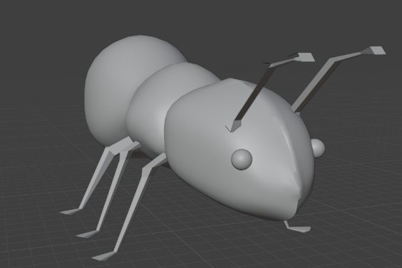Dalam proyek modeling karakter semut 3D di Blender, proses dimulai dengan pembuatan mesh dasar tubuh semut menggunakan bentuk primitif seperti cube atau sphere. Mesh ini kemudian dimodifikasi untuk menciptakan bentuk tubuh semut yang sesuai.

Gambar 2. Modeling Semut

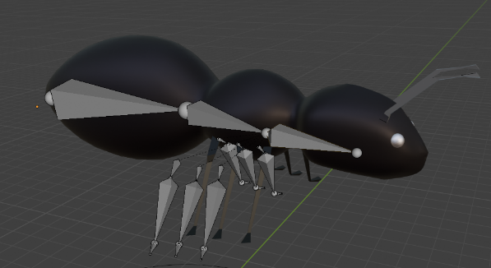Setelah mesh dasar tubuh semut selesai dimodifikasi, langkah berikutnya adalah proses shading. Proses shading dimulai dengan membuat material dasar untuk tubuh semut di panel Material Properties di Blender.bagi menjadi beberapa material seperti mata, badan , maupun antena.

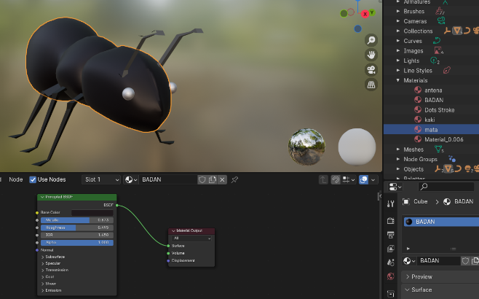 Gambar 3. Proses Shading

* 1. **Riging**

Proses rigging dalam modeling karakter semut 3D di Blender adalah tahap yang krusial untuk memungkinkan karakter bergerak dan berinteraksi dengan lingkungannya secara realistis. Proses ini dimulai dengan pembuatan armature, yaitu struktur tulang (bones) yang akan menggerakkan mesh tubuh semut. Pertama, tambahkan armature dan masuk ke mode Edit untuk menambahkan dan mengatur tulang, dimulai dengan tulang utama di bagian tengah tubuh semut. Selanjutnya, tambahkan tulang-tulang lain untuk kaki, dan bagian tubuh lainnya dengan mengekstrusi dari tulang yang ada, memastikan setiap tulang ditempatkan sesuai dengan anatomi semut. Atur hierarki tulang sehingga tulang anak mengikuti gerakan tulang induk. Setelah armature selesai, gunakan mode Weight Paint untuk menentukan seberapa banyak setiap tulang mempengaruhi bagian tertentu dari mesh, memastikan transisi yang halus antar tulang. Uji pergerakan tulang dengan memutar dan menggerakkan tulang di mode Pose, dan lakukan penyesuaian pada weight paint atau posisi tulang jika diperlukan. Untuk pergerakan kaki yang lebih realistis, tambahkan constraint Inverse Kinematics (IK) pada tulang kaki. Tambahkan juga custom shape pada tulang yang sering diubah untuk memudahkan pengendalian rig. Dengan semua langkah ini selesai, rigging semut siap digunakan untuk animasi, memungkinkan karakter semut untuk berpose dan bergerak dengan cara yang realistis.

Gambar 4.Proses Riging

* 1. **Animating Pose to pose**

Proses animasi pose-to-pose pada karakter semut 3D di Blender melibatkan penentuan posisi kunci (key poses) yang mencerminkan momen penting dalam gerakan, seperti awal, tengah, dan akhir gerakan. Pertama, tetapkan pose awal semut di timeline dan buat keyframe dengan menekan I dan memilih "Location/Rotation/Scale". Lanjutkan dengan menentukan pose-pose kunci berikutnya, seperti langkah kaki atau gerakan antena, dengan memindahkan waktu di timeline dan mengubah posisi semut, lalu menambahkan keyframe baru untuk setiap pose. Blender secara otomatis menginterpolasi pergerakan antara key poses ini, menciptakan transisi yang halus. Untuk memastikan animasi terlihat alami, sesuaikan kurva animasi di Graph Editor, memperhalus percepatan dan perlambatan gerakan. Tambahkan detail gerakan kecil, seperti getaran antena atau pergerakan tubuh halus, dengan membuat keyframe tambahan di antara pose-pose utama. Setelah semua key poses dan transisi diatur, pratinjau animasi dan lakukan penyesuaian jika diperlukan untuk memastikan gerakan semut tampak realistis dan sesuai dengan yang diinginkan.

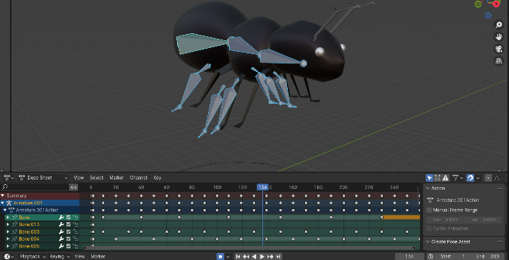Gambar 5.Proses Animating

* 1. **Path**

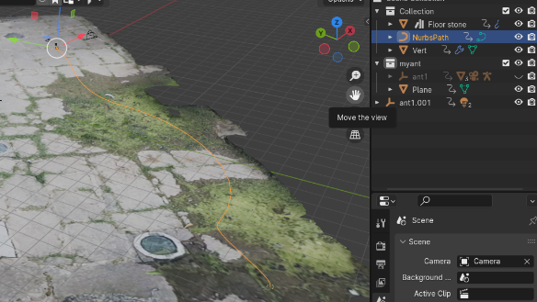Untuk membuat semut mengikuti jalur tertentu di Blender, kita dapat menggunakan fitur Path Animation. Pertama, buat jalur yang ingin diikuti oleh semut dengan menambahkan curve, seperti Bezier Curve atau NURBS Path, dari menu Shift + A dan pilih Curve. Setelah jalur terbentuk, sesuaikan bentuk jalur sesuai keinginan dengan masuk ke mode Edit dan memindahkan titik-titik kontrol pada curve. Selanjutnya, pilih mesh semut dan tambahkan constraint Follow Path dari panel Object Constraint Properties. Pilih curve yang telah dibuat sebagai target jalur pada constraint tersebut. Aktifkan opsi Animate Path untuk membuat semut bergerak sepanjang jalur berdasarkan frame di timeline. Pastikan untuk mengatur parameter seperti offset untuk mengontrol posisi awal semut di jalur dan keyframe untuk mengatur kecepatan serta arah pergerakan semut. Untuk membuat animasi lebih realistis, sesuaikan orientasi semut agar mengikuti kurva jalur dengan baik, memastikan bahwa semut tetap sejajar dengan arah jalur saat bergerak. Dengan langkah-langkah ini, semut akan mengikuti jalur yang telah dibuat secara mulus, memungkinkan kontrol yang lebih baik atas pergerakan karakter dalam animasi.

Gambar 6. Pembuatan Path Untuk Jalur semut

* 1. **Single Vert**

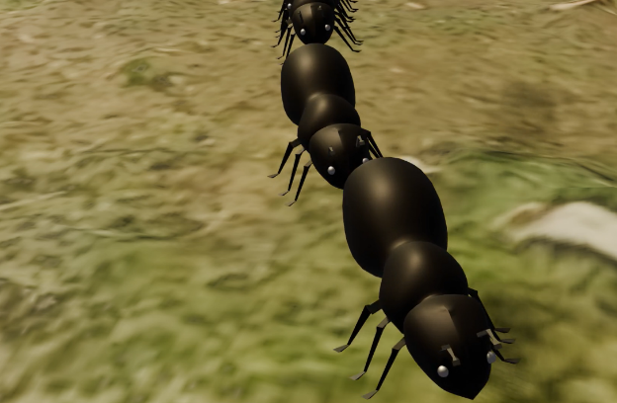Menggunakan single vert bersama dengan sistem partikel dan instant collection di Blender memungkinkan penduplikatan semut sehingga banyak semut dapat mengikuti jalur yang sama secara efektif. Selanjutnya, tambahkan objek emitor partikel seperti plane, tambahkan sistem partikel pada objek tersebut, dan atur jenis partikel menjadi "Hair" dengan panjang 0, lalu ubah mode render menjadi "Collection" dan pilih koleksi "Semut". Tambahkan modifier Curve pada plane untuk memastikan partikel mengikuti jalur curve. Sesuaikan jumlah partikel dan parameter lainnya seperti Lifetime, Emission, dan Velocity untuk mengontrol kemunculan dan pergerakan semut. Teknik ini memungkinkan animasi koloni semut yang realistis dengan gerakan yang terkoordinasi dan natural, memberikan fleksibilitas tinggi dalam menciptakan animasi yang kompleks dan hidup.

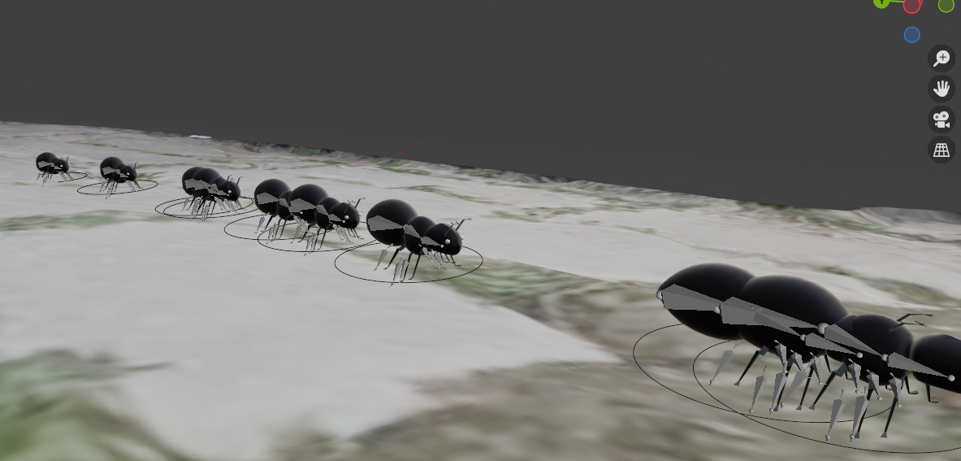

Gambar 7. Penggunaan Single Vert

* 1. **Rendering**

Tahap rendering dalam Blender adalah saat di mana animasi semut dikonversi menjadi gambar atau video akhir. Setelah menyiapkan pengaturan scene, pencahayaan, dan kamera, pengguna mengatur parameter output seperti resolusi dan format file, lalu memulai proses rendering dengan menekan tombol Render. Blender kemudian merender setiap frame secara berurutan sesuai pengaturan, memungkinkan pemantauan progres dan evaluasi hasil render. Setelah selesai, hasil render disimpan dan siap digunakan untuk publikasi, presentasi, atau penggunaan lainnya sesuai kebutuhan proyek.

Gambar 8. Hasil Rendering

1. **SIMPULAN**

Dalam pembuatan animasi 3D simulasi gerak semut, penggunaan metode pose to pose terbukti sangat efektif. Pendekatan ini memungkinkan animator untuk secara strategis menetapkan pose kunci dalam animasi, mulai dari pose awal hingga pose akhir gerakan semut. Dengan menggunakan teknik path, semut dapat diatur untuk mengikuti jalur tertentu yang telah ditentukan, memastikan pergerakan yang terkoordinasi dan realistis sepanjang animasi.

Selain itu, penggunaan single vertex atau pergerakan titik tunggal memungkinkan animator untuk menambahkan duplikat semut dari hasil modeling. Dengan kombinasi teknik ini, animasi semut dapat disempurnakan untuk mencapai hasil akhir yang informatif dan realistis dalam representasi gerakan semut.

**DAFTAR PUSTAKA**

Antonissen, A., & Riff, M. C. (2010). An Ant Based Approach for Generating Procedural Animations. *2010 22nd IEEE International Conference on Tools with Artificial Intelligence*, *1*, 19–26. https://doi.org/10.1109/ICTAI.2010.12

Smith, M. B. (n.d.). *3D Character Modeling in Maya and Blender*. https://thekeep.eiu.edu/honors_theses

Soni, L., Kaur, A., & Sharma, A. (2023). A Review on Different Versions and Interfaces of Blender Software. *2023 7th International Conference on Trends in Electronics and Informatics (ICOEI)*, 882–887. https://doi.org/10.1109/ICOEI56765.2023.10125672

Tang, L. (2021). Application of Engine Technology and in 3D Animation Production. *2021 Third International Conference on Inventive Research in Computing Applications (ICIRCA)*, 125–128. https://doi.org/10.1109/ICIRCA51532.2021.9544664

Watanabe, M., & Shimizu, I. (2023). Improvement of Pose Transfer by Introducing 3D Pose Estimation. *2023 IEEE 12th Global Conference on Consumer Electronics (GCCE)*, 421–423. https://doi.org/10.1109/GCCE59613.2023.10315346

Zhang, Y., & Yang, L. (2011). Estimation of motion vectors in 3D ultrasound images using ant colony optimization. *2011 4th International Conference on Biomedical Engineering and Informatics (BMEI)*, *2*, 950–954. https://doi.org/10.1109/BMEI.2011.6098438